合約市場數據筆記分享

作者：Trader_K

**引言：**

之前東拼西湊研究了一下期貨市場的數據面，跟大家分享一下我的心得還有使用方法，Benson是這方面的專家，推薦大家去追蹤他，他的解讀與分析寫得比我更詳細也更正確，如果我有講錯的話也歡迎指正我讓我改過。

主要使用工具：[Coinglass(原bybt)](https://www.coinglass.com/zh-tw)

核心思想：

透過分析合約市場的數據，去分析說現在市場上的情緒是否過於高昂，究竟是散戶還是主力在做多，並以此與聰明錢共同行動

數據關注點：

1. 持倉量：持倉量是所有未平倉合約的總價值，當持倉量提升的時候，可以看成這個標的物的熱度開始提升，同時要注意，多空持倉是相同的，有人做多就會有人做空
2. [資金費率](https://www.binance.com/zh-TW/support/faq/360033525031)：資金費率的計算方式是資金費率 = 溢價指數 + clamp ( 基礎利率 - 溢價指數, 0.05%, -0.05% )，我把幣安的解釋連結附上，有興趣的人可以自己去研究，最簡單的想法就是，只要市場趨勢看漲，資金費率就是正的，反之亦然，當資金費率過高的時候，可以看出市場的情緒有點高昂，是對於解讀數據來說，是個不好的跡象
3. [多空比](https://www.blocktempo.com/long-short-position-in-digital-assets-quantitative-trading/)(lspr)：多空比的全名其實是多空人數比，計算的方法是空頭人數/多頭人數，意義上來說，他顯示的是市場上目前多數人是看多還是看空

解讀方式：

1. 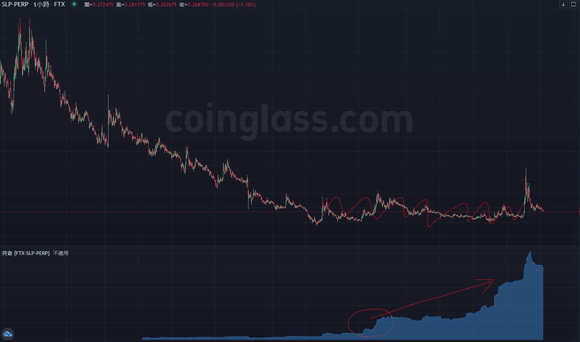持倉量的解讀有很多層面，比較會關注的點是持倉量的提升或是降低，拿這陣子比較火的slp舉例，slp位於低位橫盤的時候，持倉量卻慢慢的提升，明顯這不符合邏輯，如果持倉量上升但是價格沒有顯著提升，那多半是大戶正在累積自己的倉位，只有大戶會去做這種偷雞摸狗的事情，還可以倒吸幾把資金費率，等到他出手去拉抬價格之後，又可以賺一筆
2. 在解讀這些數據面的時候，其實應該關注所有交易所，有的時候大戶會在幣安做多，有時則是在FTX，關注所有交易所的數據才能得出客觀的結論
3. 在解讀持倉量的時候，其實可以想成這個幣的合約市場熱度，如果原本冷冷清清沒人玩合約，但是莫名的持倉量遽增，那滿有可能就是有大戶進場了
4. 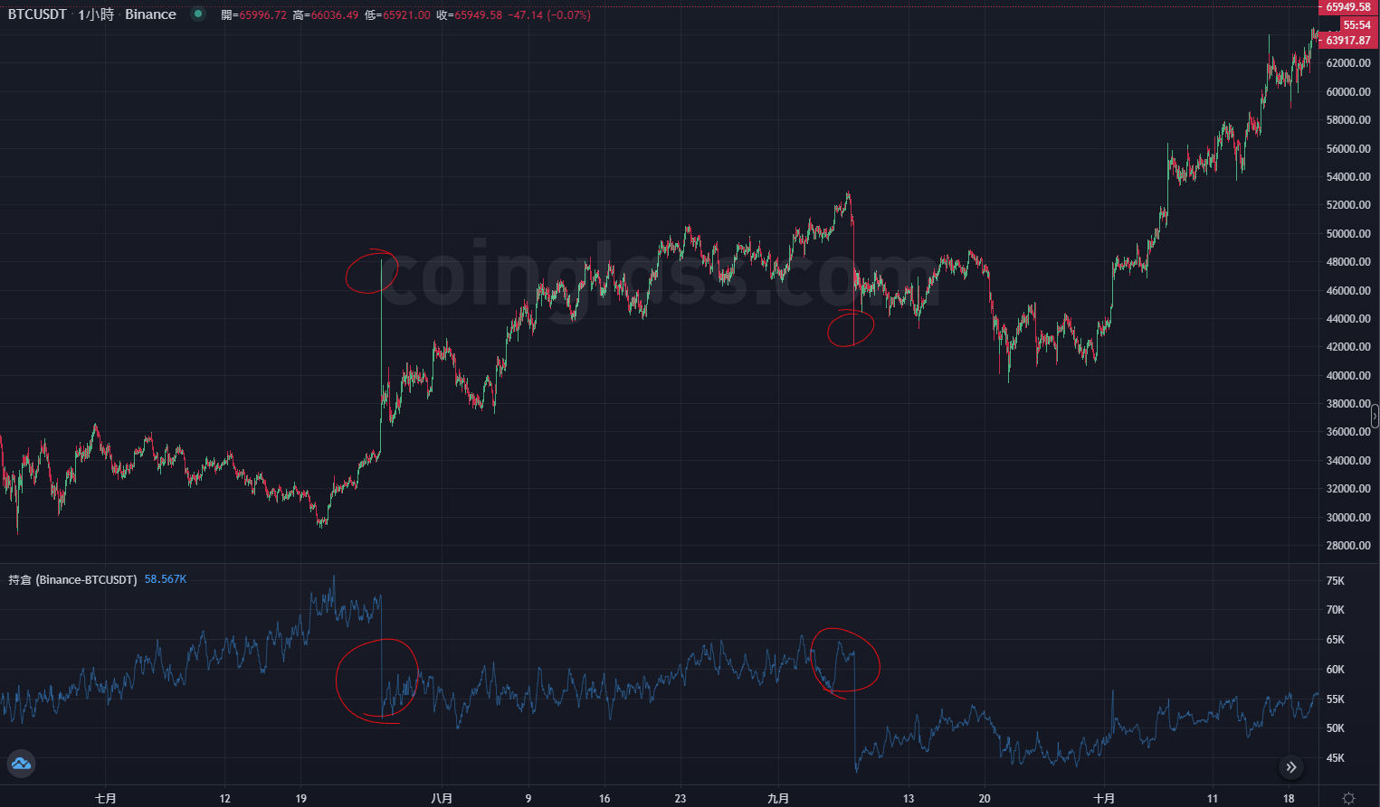另外，也可以拿來進行一些價格爆衝或是爆跌時的行為分析，如果在爆衝跟爆跌的時候持倉量驟減，可以解讀成爆空針和爆多針，表示主力想要收割這些做多或是做空的人
5. 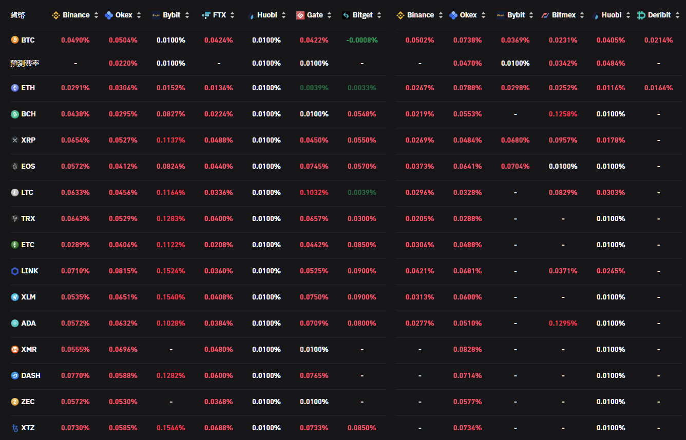資金費率的解讀其實相對來說比較簡單，看到滿江紅色就是大家看多，看到滿江綠色就是大家看空，大哥超過0.05%的時候，多半是不妙的象徵，可以考慮先減少合約持倉量

3、多空比：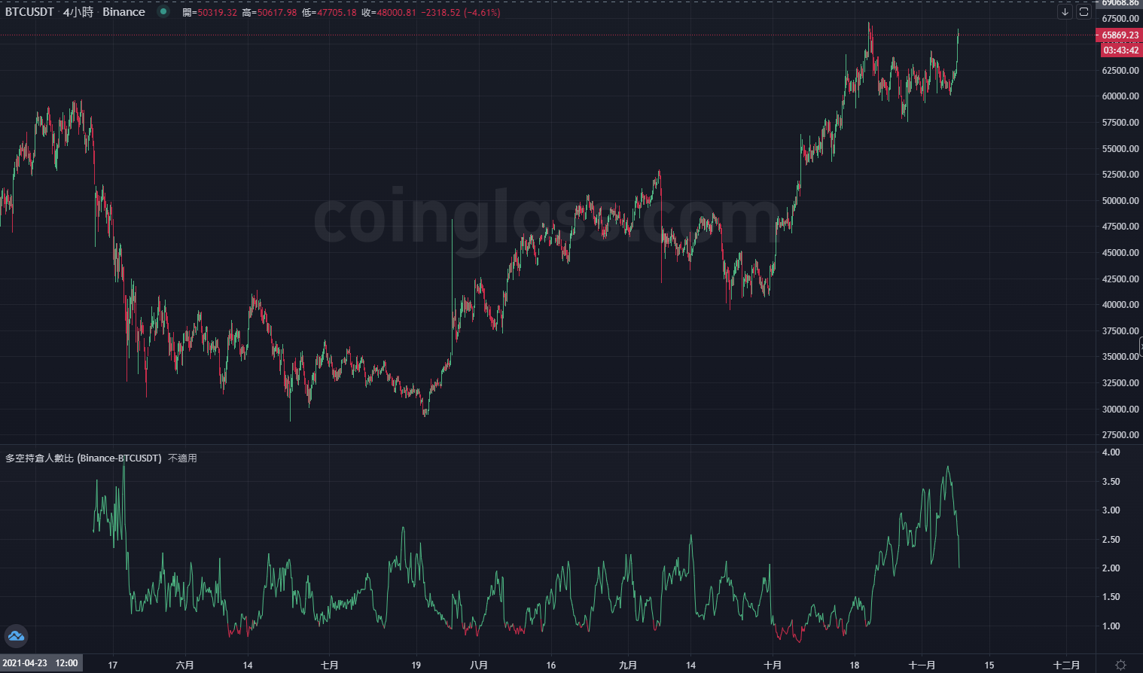

多空比關注的點會是現在有沒有過多的人想要做多或是做空，做多和做空的持倉量是相等的，所以越多的人做多代表作空方的人數相對較少、持倉相對較大，甚麼樣的人人數少持倉量又大呢？鯨魚。

近來對於多空比的爆升，有兩種不同的解釋

1. 幣安魔改了多空比的數值
2. 因為清退大陸用戶後，把市場一部份的人流帶走，所以導致正常數據的定義跑掉了，需要校正，又或者我猜是現在市場做空的人只剩下期限套利的人，多半的人還是看多的，某種程度上的數據的異常也可以解釋成帶動市場的並不是合約市場而是現貨市場

多空比在數值變得奇怪過後我就沒有用過，各位斟酌著看，或者跳去看bybit的也可以。

4、組合拳：多空比+資金費率+持倉量

我給個大致的想法讓各位自己去延伸思考就好

當多空比提升，持倉量提升，資金費率也提升，首先

1. 多的人數變多了
2. 這種市場普遍看多的情緒下還有人做空
3. 資金費率提升其實意味著溢價指數過高，是散戶fomo的代表

綜合以上三個觀點，其實可以看出市場的情況是糟糕的，越來越多散戶湧進市場莽漢做多，而同時有人在建立自己的空頭倉位，我自己會看成散戶做多大戶做多，其它延伸的就交給各位自己去思考了~

一些額外的東東(感謝benson的指標)

1、CME long short ratio by Benson

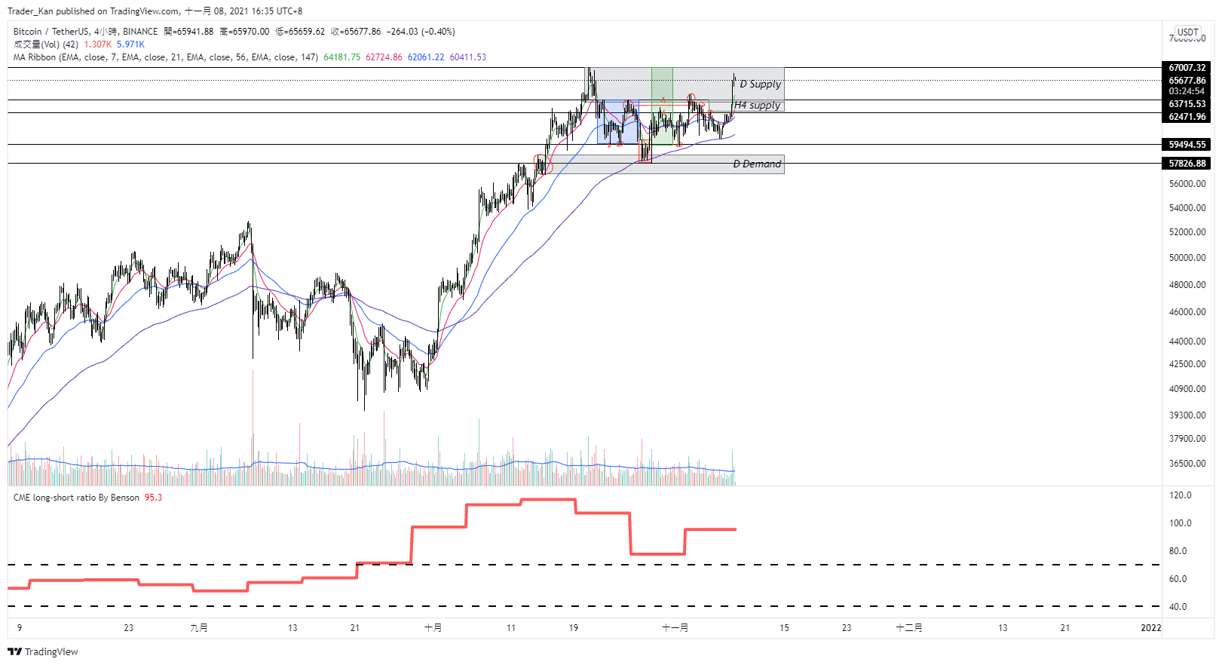

這個指標是拿芝商所的幾個最大的多頭倉位去除以最大的空頭倉位，因為芝商所的交易人通常是機構，當這個指標>70的時候，可以解讀成機構進場了

機構進場了，機構進場了，不要再問哪裡看，因為benson都已經幫你找好了

2、bitcoin future market sentiment + rolling apy%

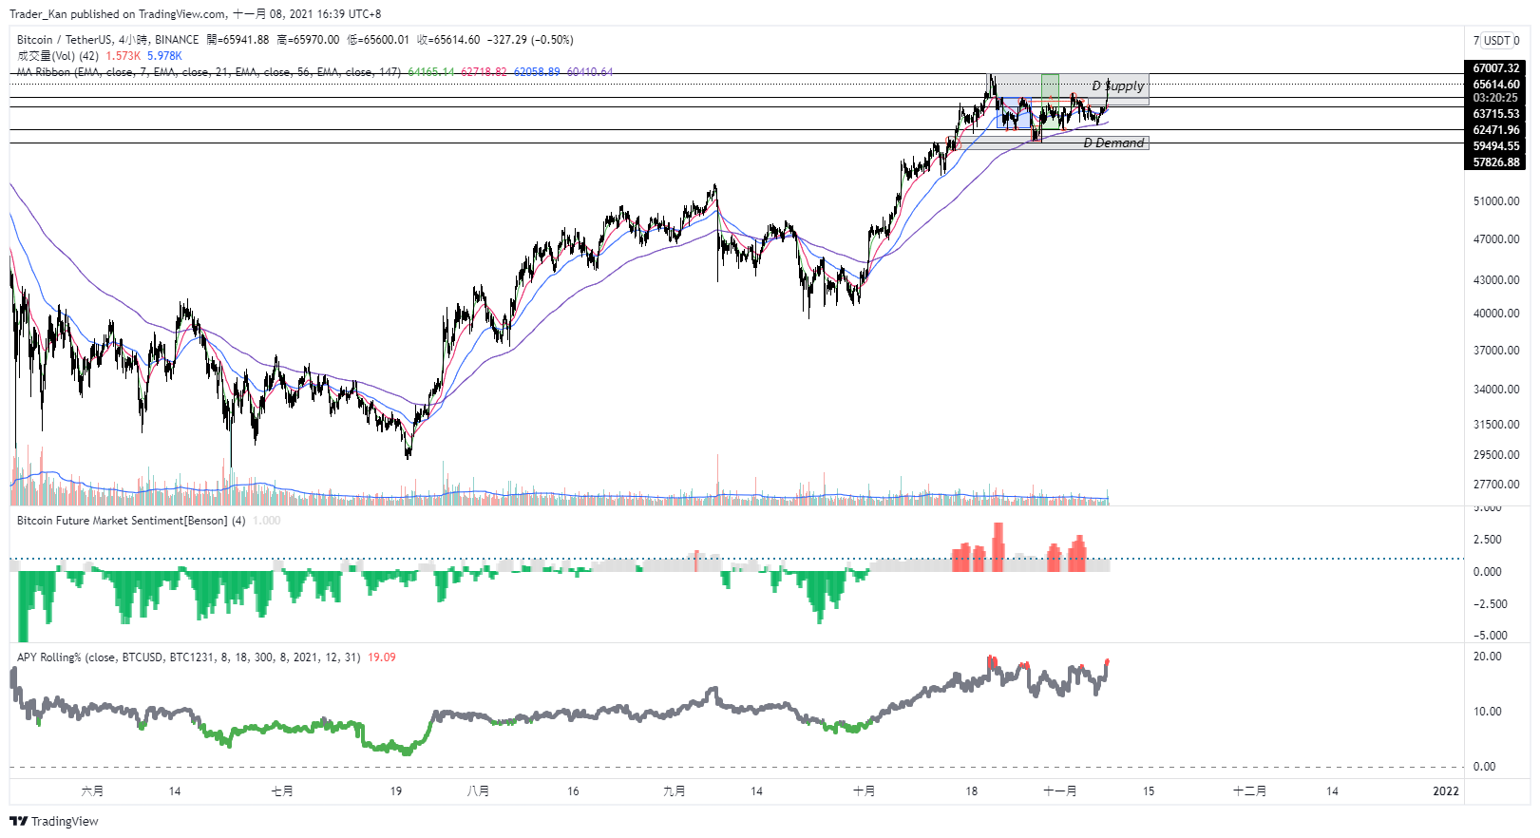

我只知道rolling apy的原理是拿季度合約和永續合約的價差去判斷市場熱度，而bitcoin future market sentiment則是Benson獨家調製的配方，簡直就是神奇的魔法，日線看一看，綠色買，紅色賣，賺錢就是這麼無腦簡單